2021年重庆市国民经济和社会发展统计公报
重庆市统计局 国家统计局重庆调查总队
2022年3月18日
​
2021年是党和国家历史上具有里程碑意义的一年。在以习近平同志为核心的党中央坚强领导下，全市坚持以习近平新时代中国特色社会主义思想为指导，深入学习贯彻党的十九大和十九届历次全会精神，全面贯彻习近平总书记对重庆提出的营造良好政治生态，坚持“两点”定位、“两地”“两高”目标，发挥“三个作用”和推动成渝地区双城经济圈建设等重要指示要求，认真落实党中央、国务院决策部署，坚持稳中求进工作总基调，立足新发展阶段、贯彻新发展理念、融入新发展格局、推动高质量发展，扎实做好“六稳”工作、落实“六保”任务，全市疫情防控成果持续巩固，经济发展保持良好态势，社会大局保持和谐稳定，如期打赢脱贫攻坚战、全面建成小康社会，实现了“十四五”良好开局。
一、综合
初步核算，全年实现地区生产总值27894.02亿元，比上年增长8.3％，两年平均增长6.1％。按产业分，第一产业增加值1922.03亿元，增长7.8％；第二产业增加值11184.94亿元，增长7.3％；第三产业增加值14787.05亿元，增长9.0％。三次产业结构比为6.9：40.1：53.0。全年人均地区生产总值达到86879元，比上年增长7.8％。民营经济增加值16628.56亿元，增长9.4％，占全市经济总量的59.6％。
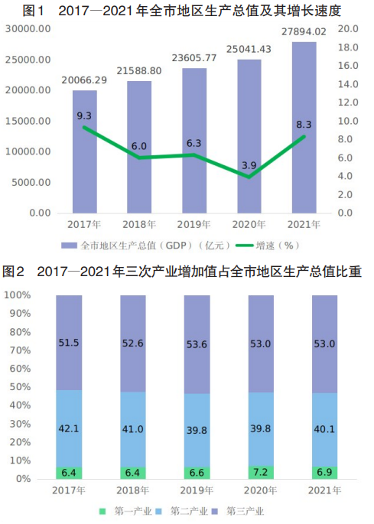
全市年末常住人口3212.43万人，比上年增加3.50万人。其中，城镇人口2259.13万人，占常住人口比重（常住人口城镇化率）为70.32％，比上年提高0.86个百分点。全年外出市外人口412.56万人，市外外来人口222.77万人。
全年人口出生率为6.49‰，死亡率为8.04‰，人口自然增长率为－1.55‰。全市常住人口性别比（以女性为100，男性对女性的比例）为102.39，出生婴儿性别比为107.94。
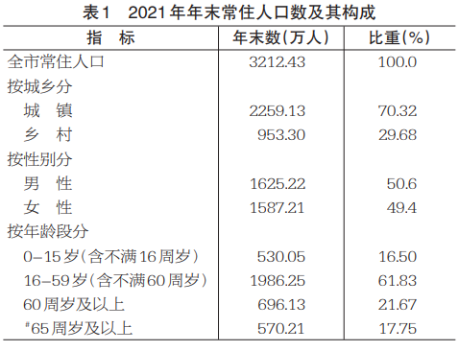
城镇新增就业人员75.08万人，比上年增长14.5％。年末城镇登记失业率2.9％，比上年末下降1.6个百分点；全年城镇调查失业率控制在5.5％以内。
全市农民工总量756.3万人，比上年增长2.7％。其中，外出农民工513.6万人，下降1.7％；本地农民工242.7万人，增长13.4％。
全年居民消费价格比上年上涨0.3％，其中食品价格下降4.4％。工业生产者出厂价格上涨3.2％。工业生产者购进价格上涨7.2％。农产品生产者价格下降1.6％。全年新建商品住宅销售价格、二手住宅销售价格总体呈先升后回落的走势。12月份，新建商品住宅销售价格环比指数为100.3、同比指数为107.9；二手住宅销售价格环比指数为99.6、同比指数为104.4。
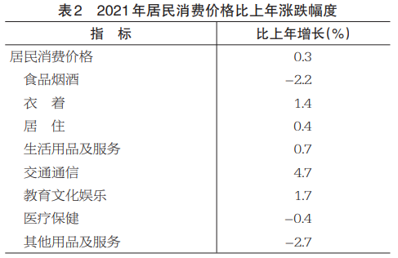
新产业新业态新模式逆势成长。全年规模以上工业战略性新兴产业增加值比上年增长18.2％，高技术制造业增加值增长18.1％，占规模以上工业增加值的比重分别为28.9％和19.1％。新一代信息技术产业、生物产业、新材料产业、高端装备制造产业增加值分别增长18.6％、11.9％、19.6％和13.2％。全年高技术产业投资比上年增长8.4％，占固定资产投资的比重为8.5％。全市限额以上单位通过公共网络实现商品零售额比上年增长27.3％，高于社会消费品零售总额增速8.8个百分点。全年新增市场主体57.88万户，年末市场主体总数320.37万户。
生态环境保护取得新成效。全年全市万元地区生产总值能耗比上年下降3.5％。全市环境空气质量满足优良天数326天。环境空气细颗粒物（PM2.5）平均浓度为35微克／立方米。地表水总体水质为优，Ⅰ～Ⅲ类水质的断面比例为95.9％，集中式生活饮用水源地水质达标率为100％，库区一级支流水质呈富营养的断面比例为34.8％。
成渝地区双城经济圈建设成势见效。全面落实双城经济圈建设规划纲要，召开两次川渝党政联席会议，设立300亿元双城经济圈发展基金，共同实施85项年度重点任务，推进67个重大合作项目，打造10个区域合作平台。推动基础设施互联互通，多层次轨道交通规划获批启动实施，成渝中线、郑万高铁重庆段、渝西高铁、涪江双江航电枢纽、川渝电网一体化等项目取得积极进展。推动科技创新区域协同，集中开工40个重大科技项目，合作共建6个重点实验室，组建成渝地区高新区联盟、技术转移联盟和协同创新联盟。推动产业发展协同协作，制定汽车、电子、装备制造、工业互联网高质量协同发展实施方案，获批共建工业互联网一体化发展示范区和全国一体化算力网络国家枢纽节点。推动生态环保联建联治，共同实施长江干流生态保护修复重大工程，开展跨界河流污染专项整治和大气污染联防联控。推动公共服务共建共享，启动第二批便捷生活行动，210项“川渝通办”事项全面实施，跨省医疗结算、公积金异地贷款等实现“一地办”。
“一区两群”经济协调发展。建立健全“一区两群”协调发展工作调度机制和区县对口协同发展机制，促进各片区发挥优势、彰显特色、协同发展。全年主城都市区实现地区生产总值21455.64亿元，同比增长8.0％；渝东北三峡库区城镇群实现地区生产总值4895.15亿元，同比增长9.1％；渝东南武陵山区城镇群实现地区生产总值1543.19亿元，同比增长7.6％。从工业生产看，主城都市区产业门类齐全，配套体系完善。从投资看，渝东北三峡库区城镇群投资增长加快。从消费看，主城都市区消费市场持续复苏；两群地区在特色山地效益农业、文旅融合发展的推动下，消费市场呈现稳健复苏的良好态势。
二、农业
全年农林牧渔业增加值1960.86亿元，比上年增长7.8％。
全年粮食播种面积3019.79万亩，比上年增长0.5％。粮食综合单产361.89公斤／亩，增长0.5％。
全年粮食总产量1092.84万吨，比上年增长1.1％。其中，夏粮产量121.06万吨，增长1.2％；秋粮产量971.78万吨，增长1.0％。全年谷物产量761.38万吨，增长1.0％。其中，稻谷产量493.05万吨，增长0.8％；小麦产量6.15万吨，增长1.0％；玉米产量254.56万吨，增长1.4％。全年猪肉产量142.01万吨，增长30.5％。生猪出栏1806.86万头，增长26.0％。年末生猪存栏1179.83万头，增长9.0％。
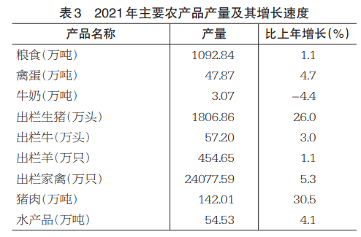
三、工业和建筑业
全年实现工业增加值7888.68亿元，比上年增长9.6％。规模以上工业增加值比上年增长10.7％。分经济类型看，国有控股企业增加值增长11.1％，股份制企业增长10.7％，外商及港澳台商投资企业增长10.5％，私营企业增长10.0％。分门类看，采矿业下降15.7％，制造业增长11.6％，电力、热力、燃气及水生产和供应业增长12.8％。
全年规模以上工业中，分产业看，汽车产业增加值比上年增长12.6％，摩托车产业增长5.9％，电子产业增长17.3％，装备产业增长16.8％，医药产业增长14.5％，材料产业增长5.9％，消费品产业增长8.9％，能源工业增长3.4％。分行业看，农副食品加工业增加值比上年增长14.0％，化学原料和化学制品制造业增长4.3％，非金属矿物制品业下降0.8％，黑色金属冶炼和压延加工业增长11.5％，有色金属冶炼和压延加工业增长6.4％，通用设备制造业增长7.1％，铁路、船舶、航空航天和其他运输设备制造业增长6.9％，电气机械和器材制造业增长27.0％，计算机、通信和其他电子设备制造业增长13.5％，电力、热力生产和供应业增长15.6％。
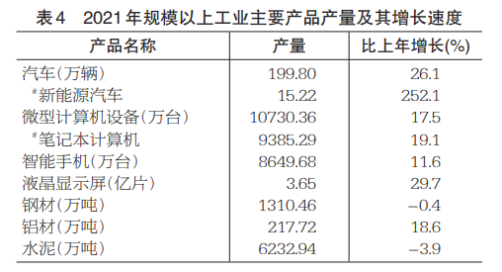
全年规模以上工业企业利润总额比上年增长40.8％。分经济类型看，国有控股企业利润增长92.7％，股份制企业增长39.9％，外商及港澳台商投资企业增长48.2％，私营企业增长21.3％。分门类看，采矿业利润比上年下降7.8％，制造业增长44.0％，电力、热力、燃气及水生产和供应业增长11.1％。
全年建筑业增加值3296.26亿元，比上年增长1.9％。全市总承包和专业承包建筑业企业总产值9943.01亿元，增长10.8％。
四、服务业
全年批发和零售业增加值2697.53亿元，比上年增长13.4％；交通运输、仓储和邮政业增加值1087.34亿元，增长9.9％；住宿和餐饮业增加值550.31亿元，增长14.1％；金融业增加值2459.78亿元，增长4.0％；房地产业增加值1658.35亿元，增长4.1％；其他服务业增加值6333.74亿元，增长10.0％。全年规模以上服务业企业营业收入5246.66亿元，比上年增长15.4％。
全年货物运输总量14.43亿吨，货物运输周转量3841.66亿吨公里。全年内河港口货物吞吐量19804.25万吨，增长20.0％。空港货物吞吐量47.87万吨，增长16.0％。国际标准集装箱吞吐量171.21万标准箱，其中铁路吞吐量38.14万标准箱，增长20.1％。
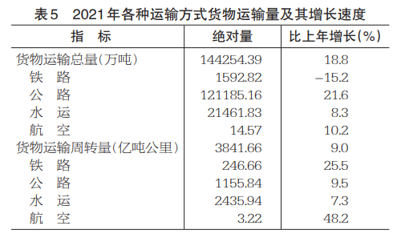
全年旅客运输总量3.53亿人次，比上年下降11.4％。旅客运输周转量644.57亿人公里，增长1.7％。空港旅客吞吐量3741.63万人次，增长2.8％。
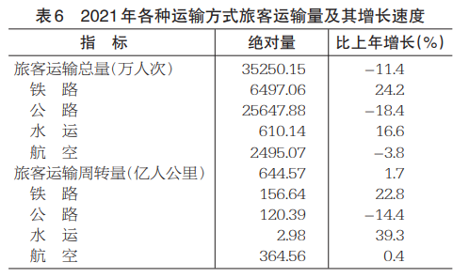
年末全市民用车辆拥有量837.09万辆，比上年末增长9.4％。其中私人汽车拥有量768.23万辆，增长10.2％。民用轿车拥有量273.84万辆，增长7.8％。其中私人轿车254.56万辆，增长8.8％。
全年完成邮政业务总量163.19亿元，比上年增长20.2％。邮政业全年完成邮政函件业务1489.16万件，包裹业务21.16万件，快递业务9.79亿件，快递业务收入103.43亿元。
全年完成电信业务总量4412.36亿元，同比增长38.3％。全市电话用户4359.11万户，其中移动电话用户3751.11万户。移动电话普及率为117.02部／百人。互联网用户4824.73万户，其中移动互联网用户3288.50万户，固定宽带互联网用户1536.23万户；手机上网用户3284.45万户，增长5.6％。
五、国内贸易
全年社会消费品零售总额比上年增长18.5％，扣除价格因素实际增长16.9％。按经营地统计，城镇消费品零售额增长17.8％，乡村消费品零售额增长23.2％。按消费类型统计，商品零售额增长17.0％，餐饮收入增长28.5％。
在限额以上单位中，粮油、食品类商品零售额比上年增长12.6％，饮料类商品增长47.5％，烟酒类商品增长24.6％，服装、鞋帽、针纺织品类商品增长7.9％，化妆品类商品增长10.0％，金银珠宝类商品增长38.6％，家用电器和音像器材类商品增长17.4％，中西药品类商品增长9.8％，文化办公用品类商品增长18.3％，家具类商品增长24.1％，通讯器材类商品增长8.8％，建筑及装潢材料类商品增长27.3％，石油及制品类商品增长25.9％，汽车类商品增长13.0％。
从零售业态看，全年无店铺零售比上年增长25.8％。其中，网上商店增长20.6％，邮购增长49.4％；在有店铺零售企业中，百货店增长3.5％，超市增长17.6％，仓储会员店和厂家直销中心增长70.2％。
六、固定资产投资
全年固定资产投资总额比上年增长6.1％。其中，基础设施投资增长7.4％，工业投资增长9.1％，民间投资增长9.3％。
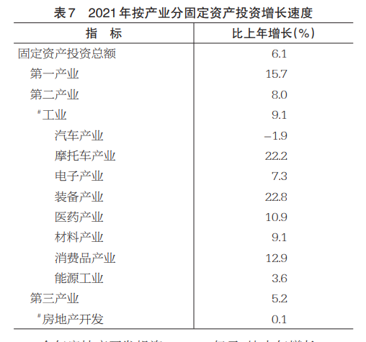
全年房地产开发投资4354.96亿元，比上年增长0.1％。其中，住宅投资3288.11亿元，增长3.1％；办公楼投资80.88亿元，下降9.7％；商业营业用房投资413.07亿元，下降7.4％。全年全市棚户区改造1.5万户。
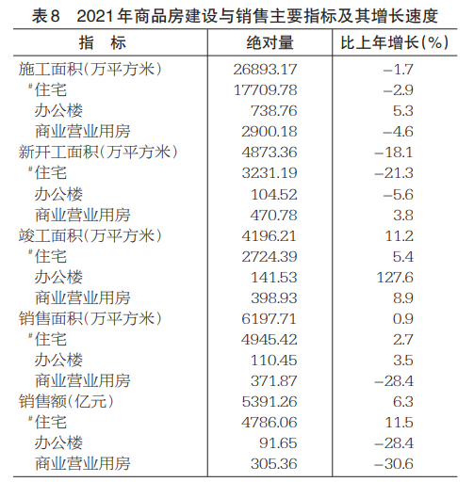
全市高速公路通车总里程3839公里。公路路网密度223公里／百平方公里。铁路营业里程2394公里。轨道交通营运里程370公里，日均客运量300.6万人次。
七、对外经济
全年货物进出口总额8000.59亿元，比上年增长22.8％。其中，出口5168.33亿元，增长23.4％；进口2832.26亿元，增长21.7％。按美元计算，货物进出口1238.33亿美元，比上年增长31.5％。其中，出口800.06亿美元，增长32.2％；进口438.27亿美元，增长30.2％。全市对东盟、欧盟、美国三大贸易伙伴分别进出口1292.33亿元、1239.79亿元、1199.35亿元，分别比上年增长15.2％、19.5％、11.4％；对“一带一路”沿线国家进出口2207.01亿元，比上年增长26.0％。
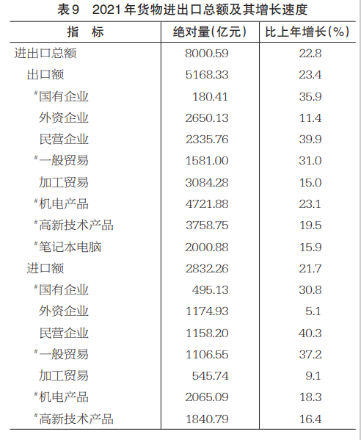
全市新增外商投资企业351家，比上年增长22.3％。全年实际使用外资金额106.65亿美元，增长3.8％。其中，外商直接投资22.36亿美元，增长6.4％。截至年底，累计有312家世界500强企业落户重庆。
全年对外承包工程新签合同额4.52亿美元，比上年下降6.3％；对外承包工程完成营业额4.25亿美元，下降25.7％。
中国（重庆）自由贸易试验区新增注册企业（含分支机构）14246户，注册资本总额1147.04亿元。其中，新增注册外资企业（含分支机构）99户，注册资本4.17亿美元。引进项目479个，签订合同（协议）总额1649.37亿元。
全年西部陆海新通道总运输11.24万箱，同比增长54.2％；总运输货值187.16亿元，同比增长40.1％；其中外贸货值115.60亿元，同比增长38.1％。物流网络辐射107个国家和地区315个港口。中欧班列（成渝）总运输41.86万箱，位居全国第一。外贸货物吞吐量578万吨，同比增长9.4％，开行沪渝直达快线1192艘次，同比增长32.6％，运输集装箱22.65万标箱，同比增长40.3％，江海联运可通达环太平洋、大西洋200个国家和地区600个港口。新开国际航线5条，国际航空货邮吞吐量达到22.14万吨，同比增长46.8％。
八、财政金融
全年一般公共预算收入2285.4亿元，比上年增长9.1％。其中税收收入1543.4亿元，增长7.9％。一般公共预算支出4835.1亿元，比上年下降1.2％。
金融机构资产规模7.44万亿元，比上年增长11.7％。年末全市金融机构本外币存款余额45908.04亿元，比上年末增长7.1％。其中，人民币存款余额44270.21亿元，增长7.3％。金融机构本外币贷款余额46927.61亿元，比上年末增长12.0％。其中，人民币贷款余额46043.22亿元，增长12.4％。
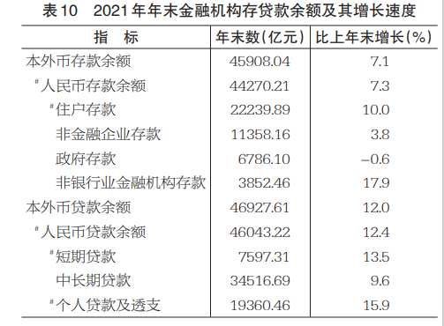
全市共有证券公司总部1家，证券营业部208家，证券分公司49家。境内上市公司63家，总股本960.01亿股，股票总市值11367.88亿元。
全市共有保险法人机构5家，省级分公司60家。保费总收入969.53亿元。其中，财产保险收入217.21亿元，人寿保险收入519.23亿元，健康和意外伤害保险收入233.09亿元。全年赔付各类保险金305.02亿元。其中，财产保险赔付150.14亿元，人寿保险赔付62.11亿元，健康和意外伤害保险赔付92.77亿元。
九、居民收入消费和社会保障
全市居民人均可支配收入33803元，比上年增长9.7％。按常住地分，城镇居民人均可支配收入43502元，增长8.7％；农村居民人均可支配收入18100元，增长10.6％。按全体居民五等份收入分组，低收入组人均可支配收入11019元，中间偏下收入组人均可支配收入19741元，中间收入组人均可支配收入28978元，中间偏上收入组人均可支配收入42616元，高收入组人均可支配收入76297元。
全市居民人均消费支出24598元，比上年增长13.5％。按常住地分，城镇居民人均消费支出29850元，增长12.8％；农村居民人均消费支出16096元，增长13.8％。全市居民恩格尔系数为33.2％，比上年下降0.4个百分点。其中城镇为32.0％，农村为36.6％。
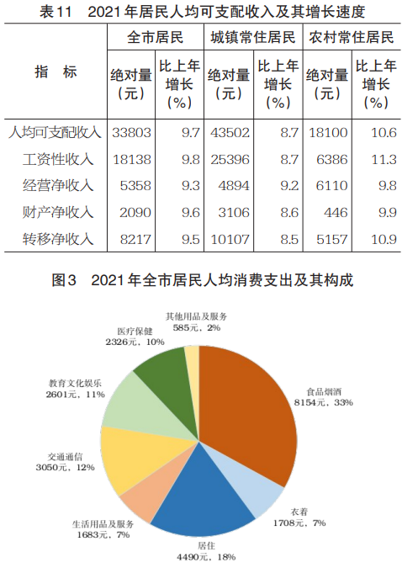
全市城镇职工基本养老保险参保人数1354.25万人，比上年增长12.5％。城乡居民基本养老保险参保人数1139.93万人，下降2.3％。城镇职工基本医疗保险参保人数795.85万人，增长3.8％。城乡居民基本医疗保险参保人数2465.88万人，下降1.4％。工伤保险参保人数765.73万人，增长5.4％。生育保险参保人数536.55万人，增长6.1％；享受生育保险待遇26.32万人次，下降2.3％。失业保险参保人数598.30万人，增长9.1％。
年末全市共有23.93万人享受城市居民最低生活保障，58.57万人享受农村居民最低生活保障。城市特困人员救助供养人数8.19万人，农村特困人员救助供养人数9.77万人。全年资助154.28万困难群众参加医疗保险。
城市居民最低生活保障标准为636元／月，农村居民最低生活保障标准为515元／月，特困人员救助供养标准为827元／月，集中供养孤儿补助标准1477元／月，社会散居孤儿补助标准1277元／月。
十、科学技术和教育
截至年底，市级及以上重点实验室220个，其中国家重点实验室10个。市级及以上工程技术研究中心364个，其中国家级中心10个。新型研发机构179个，其中高端研发机构77个。有效期内高新技术企业5108家。全年技术市场签订成交合同7266项，成交金额310.8亿元。
全年专利授权7.62万件，其中发明专利授权0.94万件。有效发明专利4.23万件。
全市共有有效注册商标71.99万件，比上年增长19.2％。驰名商标161件，地理标志286件。
年末全市共有产品检验检测机构88家，其中国家质检中心19个。现有认证机构10家。法定计量技术机构7个，全年强制检定计量器具450.14万台（件）。全年修订、制定地方标准（不含工程建设、食品安全）115项。
全市共有普通高等教育学校69所，成人高校3所，中等职业学校129所（不含技工校），普通中学1123所，普通小学2717所，幼儿园5684所，特殊教育学校39所。高等教育毛入学率58.03％，高中阶段教育毛入学率98.61％，初中入学率99.60％，小学入学率99.93％，学前教育三年毛入园率91.01％。在园幼儿普惠率93.15％。九年义务教育巩固率95.67％。
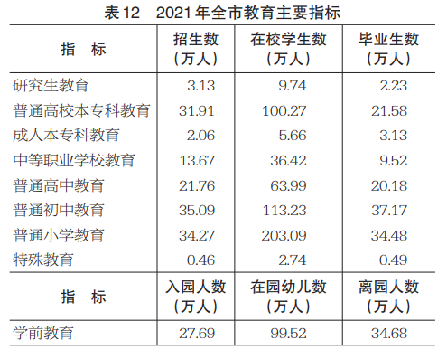
十一、文化旅游、卫生健康和体育
全市共有博物馆111个，文化馆41个，公共图书馆43个，公有制艺术表演团体20个。广播综合人口覆盖率99.49％，电视综合人口覆盖率99.56％。全年生产电视剧3部、电影35部、电视动画片1730分钟。出版各类期刊3036万册，图书14292.97万册（张）。全市共有国家级综合档案馆40个、市级专业档案馆1个、市级部门档案馆4个。
全市旅游及相关产业实现增加值1076.09亿元，较上年增长9.9％；占地区生产总值比重为3.9％，与上年持平。年末全市拥有国家A级景区269个，其中5A级景区10个，4A级景区131个。
年末全市共有各级各类医疗卫生机构21358个。其中，医院858个，社区卫生服务中心（站）577个，乡镇卫生院819个，村卫生室9492个。医疗卫生机构实有床位数24.07万张。其中，医院床位17.81万张，乡镇卫生院床位4.56万张。全市共有卫生技术人员24.41万人。其中，执业医师和执业助理医师9.17万人，注册护士11.34万人。
年末全市共有体育场地13.66万个，体育场地面积6675.00万平方米，人均体育场地面积2.08平方米。我市获全国最高水平比赛奖牌47枚，其中金牌11枚。
十二、资源、环境和应急管理
全年规模以上工业综合能源消费量比上年增长5.5％，其中，六大高耗能行业综合能源消费量增长7.6％。单位工业增加值能耗下降4.7％。全社会用电量增长13.0％。
全年水资源总量719.65亿立方米。年平均降水量1365毫米。全年总用水量72.12亿立方米。治理水土流失面积913.15平方公里。
全市自然保护区58个，其中国家级自然保护区7个。完成营造林面积34.9万公顷。全市森林覆盖率54.5％。
全市功能区声环境质量稳中向好，昼间达标率为98.9％，全市区域环境噪声昼间平均等效声级为52.5分贝，道路交通噪声昼间平均等效声级为64.4分贝。城市区域噪声总体水平等级为二级，评价为较好；道路交通噪声总体水平等级为一级，评价为好。
全年生产安全事故死亡人数876人（含道路运输事故次责及以下），比上年下降7.0％；较大生产安全事故8起，同比持平；未发生重大生产安全事故。亿元地区生产总值生产安全事故死亡人数0.031人，比上年下降18.4％。道路交通万车死亡人数1.69人，上升0.6％。
注：
1．本公报中2021年数据均为初步统计数，部分数据因四舍五入的原因，存在与分项合计不等的情况。
2．地区生产总值、三次产业及相关行业增加值、人均地区生产总值绝对数按现价计算，增长速度按可比价计算。
3．两年平均增速是指以2019年同期数为基数，采用几何平均的方法计算的增速。
4．外出农民工是指在户籍所在乡镇地域外从业6个月及以上的农村劳动力；本地农民工是指在户籍所在乡镇地域以内从业6个月及以上的农村劳动力。
5．工业战略性新兴产业包括新一代信息技术、高端装备制造、新材料、生物、新能源汽车、新能源、节能环保和数字创意等八大产业中的工业相关行业。工业战略性新兴产业增加值增速按可比口径计算。
6．高技术制造业包括医药制造业，航空、航天器及设备制造业，电子及通信设备制造业，计算机及办公设备制造业，医疗仪器设备及仪器仪表制造业，信息化学品制造业。
7．高技术产业投资包括医药制造、航空航天器及设备制造等六大类高技术制造业投资和信息服务、电子商务服务等九大类高技术服务业投资。
8．规模以上工业企业财务指标增速按可比口径计算。
9．其他服务业包括农、林、牧、渔专业及辅助性活动，信息传输、软件和信息技术服务业，租赁和商务服务业，科学研究和技术服务业，水利、环境和公共设施管理业，居民服务、修理和其他服务业，教育，卫生和社会工作，文化、体育和娱乐业，公共管理、社会保障和社会组织等行业。
10．邮政业务总量按2020年价格计算。
11．基础设施投资是指建造或购置为社会生产和生活提供基础性、大众性服务的工程和设施的支出。本公报中的基础设施投资包括电力、热力、燃气及水生产和供应业，交通运输、邮政业，电信、广播电视和卫星传输服务业，互联网和相关服务业，水利、环境和公共设施管理业投资。
12．民间固定资产投资是指具有集体、私营、个人性质的内资企事业单位以及由其控股（包括绝对控股和相对控股）的企业单位建造或购置固定资产的投资。
13．居民五等份收入分组是指将所有调查户按人均收入水平从低到高顺序排列，平均分为五个等份，处于最高20％的收入群体为高收入组，以此类推依次为中间偏上收入组、中间收入组、中间偏下收入组、低收入组。
14．体育场地调查对象不包括军队、铁路系统所属体育场地。体育场地面积是指体育训练、比赛、健身场地的有效面积。
15．行业统计标准：
规模以上工业：年主营业务收入2000万元及以上的工业法人单位。
有资质的建筑业：有总承包和专业承包资质的建筑业法人单位。
限额以上批发和零售业：年主营业务收入2000万元及以上的批发业、年主营业务收入500万元及以上的零售业企业（单位）。
限额以上住宿和餐饮业：年主营业务收入200万元及以上的住宿和餐饮业企业（单位）。
房地产开发经营业：全部房地产开发经营业法人单位。
规模以上服务业：年营业收入2000万元及以上服务业法人单位。包括：交通运输、仓储和邮政业，信息传输、软件和信息技术服务业，水利、环境和公共设施管理业三个门类和卫生行业大类。
年营业收入1000万元及以上服务业法人单位。包括：租赁和商务服务业、科学研究和技术服务业、教育三个门类，以及物业管理、房地产中介服务、房地产租赁经营和其他房地产业四个行业大类。
年营业收入500万元及以上服务业法人单位。包括：居民服务、修理和其他服务业，文化、体育和娱乐业两个门类，以及社会工作行业大类。
资料来源（以文中数据为序）：
本公报中城镇新增就业、登记失业、社会保障数据来自市人力社保局；噪音、空气、水质监测数据来自市生态环境局；市场主体、质量检测数据来自市市场监管局；内陆开放高地建设数据来自市政府口岸物流办；水产品数据来自市农业农村委；交通数据来自市交通局；民用汽车数据来自市公安局；邮政数据来自市邮政管理局；通信数据来自市通信管理局；城市棚户区数据来自市住房城乡建委；货物进出口数据来自重庆海关；对外经济数据来自市商务委；财政数据来自市财政局；部分金融数据来自市金融监管局和人行重庆营管部；证券数据来自重庆证监局；保险数据来自重庆银保监局；医疗保险数据来自市医保局；城乡低保、城乡特困人员救助数据来自市民政局；科技数据来自市科技局；专利、商标、地理标志数据来自市知识产权局；教育数据来自市教委；文化、旅游数据来自市文化旅游委；电影、期刊、图书数据来自市委宣传部；档案数据来自市档案局；医疗卫生数据来自市卫生健康委；体育数据来自市体育局；水资源数据来自市水利局；自然保护区、林业、森林数据来自市林业局；生产安全事故数据来自市应急局。其他数据来自市统计局、国家统计局重庆调查总队。

